(Fiscalía General de la República
Unidad de Acceso a la Información República
Aviso de Inexistencia de Procesos de Selección
de Personal.

San Salvador, 30 de abril del 2020
Público en General Presente:
Se informa por medio de la Unidad de Acceso a la Información Pública, que, durante el mes de marzo del año 2020, no se iniciaron Procesos de Selección de Personal.
Y para hacerlo del conocimiento general, se extiende la presente acta que abarca el trimestre de febrero hasta abril de 2020.

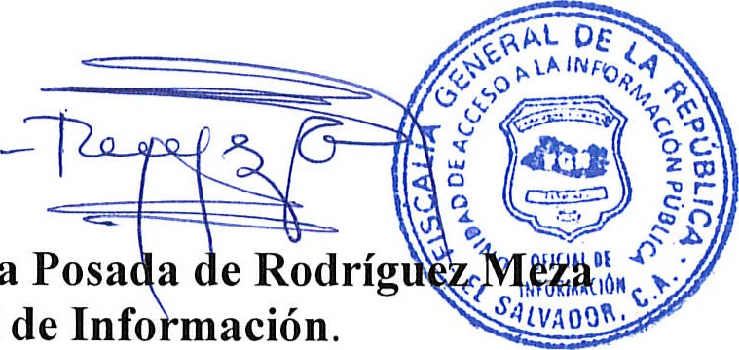
Oficial
Licda.
Deisi
Marina

